行政院國軍退除役官兵輔導委員會臺北榮民總醫院組織規程
中華民國99年7月1日行政院國軍退除役官兵輔導委員會輔人字第0990005577號令修正編制表
中華民國99年12月30日行政院國軍退除役官兵輔導委員會輔人字第0990011169號令修正編制表，並自中華民國99年7月1日生效
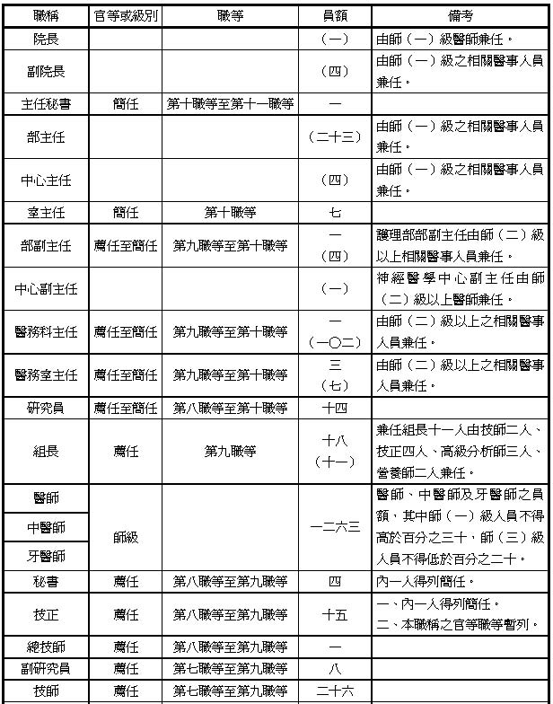
中華民國102年10月30日行政院國軍退除役官兵輔導委員會輔人字第1020078753號令廢止編制表
